Presseinformation

Trotz Corona: Große Motoren ab Lager

Menzel Elektromotoren ist dank seinem großen Lager auch in Corona-Zeiten lieferfähig. Der Mittelständler stellt kurzfristig Ersatz bereit, wenn ein Motorausfall Anlagen stillstehen lässt oder Lieferverzögerungen drohen. So wurden in der Vergangenheit bereits unzählige Male Produktionsausfälle verhindert. Menzel hält fabrikneue AC- und DC-Motoren in verschiedensten Baugrößen und Kühlarten vorrätig: Niederspannungsmotoren bis 2500 kW, Mittel- und Hochspannungsmotoren bis 15000 kW, Käfig- oder Schleifringläufermotoren, Gleichstrommotoren bis 600 kW. Alle diese Motoren entsprechen den aktuellen Normen EN60034 und IEC60034, VDE, DIN und ISO. Menzel liefert weltweit und passt die Motoren maßgeschneidert der individuellen Kundenanwendung an. Die Fertigung und Motorprüfung werden in getrennten Schichten mit geeigneten Maßnahmen zum weitestgehenden Schutz vor Ansteckung aufrechterhalten.
Mehr Informationen und 24-h-Kontaktaufnahme: https://www.menzel-motors.com/de/artikel/grosse-lv-mv-hv-motoren/

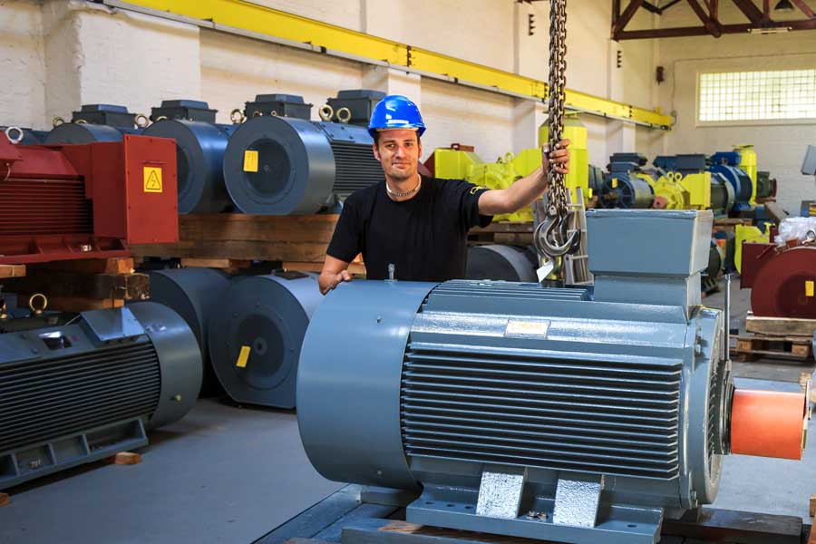
Bild: Der Berliner Motorbauer Menzel hat ein riesiges Lager mit fabrikneuen Nieder-, Mittel- und Hochspannungsmotoren bis 15 MW

Bilder: | motors_from_stock | Zeichen: | 891
Dateiname: | 202003048_pm_motoren_ab_lager_de | Datum: | 30.03.2020
Über Menzel Elektromotoren
Seit mehr als 90 Jahren produziert und vertreibt die in Berlin ansässige Menzel Elektromotoren GmbH Elektromaschinen. Das mittelständische Unternehmen ist auf die Lieferung größerer Elektromotoren inklusive Sonderausführungen innerhalb kürzester Zeit spezialisiert – das Produktspektrum beinhaltet Hoch- und Niederspannungsmotoren, Gleichstrommotoren, Transformatoren sowie Frequenzumrichter. Das Leistungsangebot umfasst die Motorenfertigung und die kurzfristige Anpassung lagervorrätiger Motoren an anwendungsspezifische Anforderungen. Um in jedem Fall eine schnelle Lieferung zum Kunden zu gewährleisten, unterhält das mittelständische Unternehmen einen überaus umfangreichen Lagerbestand, der mehr als 20.000 Motoren mit einem Leistungsbereich bis 15.000 kW umfasst. Zu einer hohen Zuverlässigkeit tragen qualifiziertes Engineering, erfahrene Mitarbeiter und moderne Bearbeitungs- und Prüfeinrichtungen bei. Menzel betreibt Niederlassungen in Großbritannien, Frankreich, Italien, Spanien und Schweden und kooperiert weltweit mit zahlreichen Partnern.

Kontakt:  Menzel Elektromotoren GmbH  Mathis Menzel  Neues Ufer 19-25  10553 Berlin  Tel.: 030 / 349 922-0  E-Mail: info@menzel-motors.com  Internet: www.menzel-motors.com | gii die Presse-Agentur GmbH  Immanuelkirchstraße 12  10405 Berlin  Tel.: 030 / 538 965-0  E-Mail: info@gii.de  Internet: www.gii.de

